新生学信网学籍查询方法

打开中国高等教育学生信息网**（<http://www.chsi.com.cn/>）**

一、选择“学籍查询”或“学信档案”



二、进入“学信档案”页面，选择“注册学信帐号”，已注册过的直接登录



三、注册

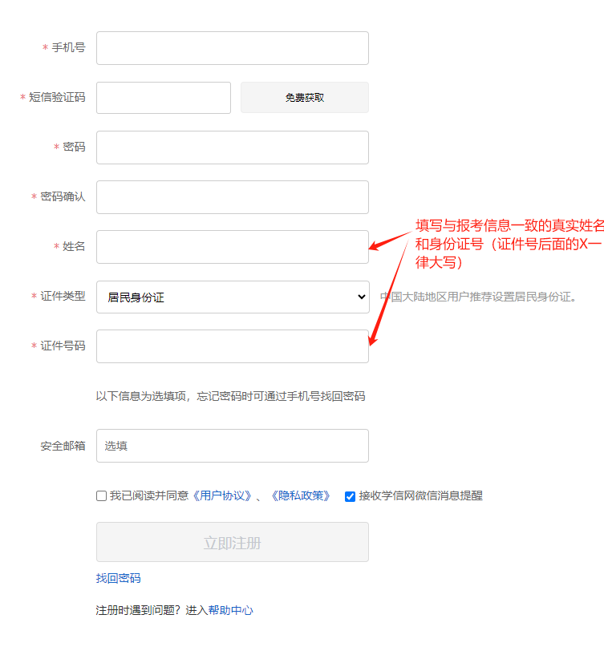

**注意：**

1.请牢记本人的用户名(一般为手机号)、密码和邮箱，以便随时查询学籍信息及毕业学历信息。

2.因学校没有对学生用户的管理权限，如忘记用户名或密码，请按网上提示的操作方式找回用户名和密码。

四、登录



五、选择在线验证报告，点击【查看】，输入就读学校名称点击【验证】

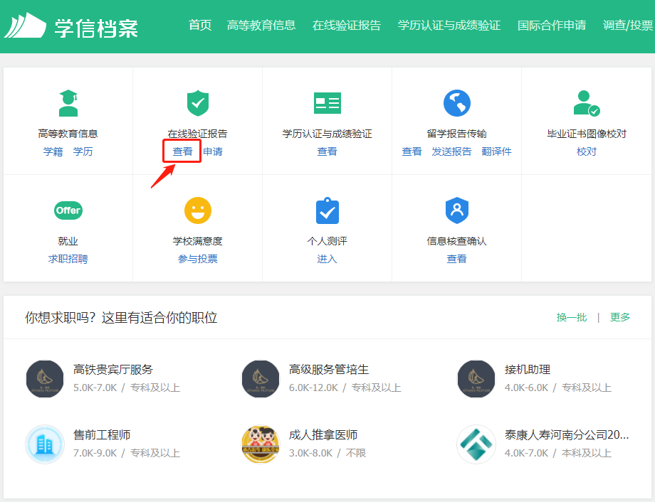

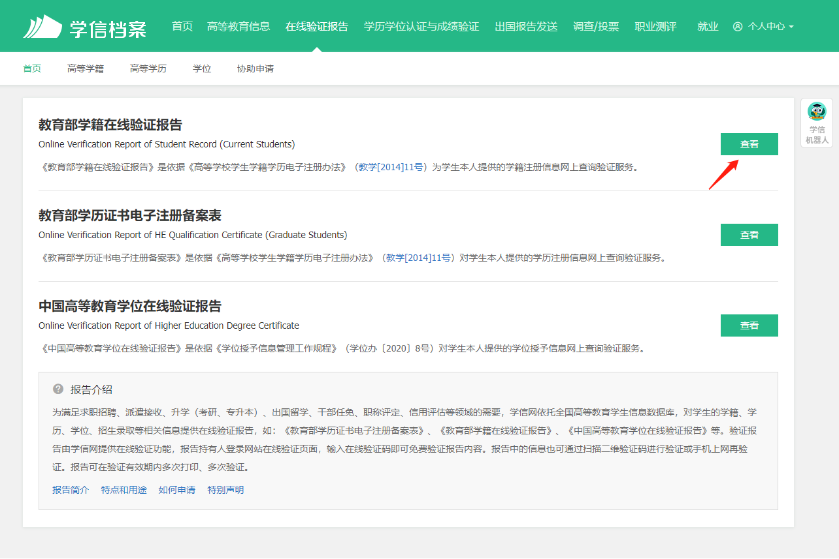

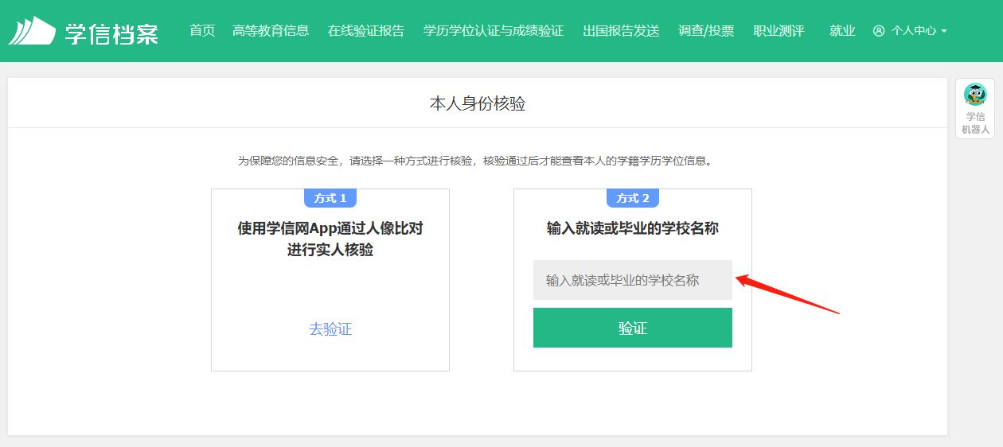

六、点击【申请】，请注意选择新入学的学籍验证报告，注意选择报告有效期为6个月

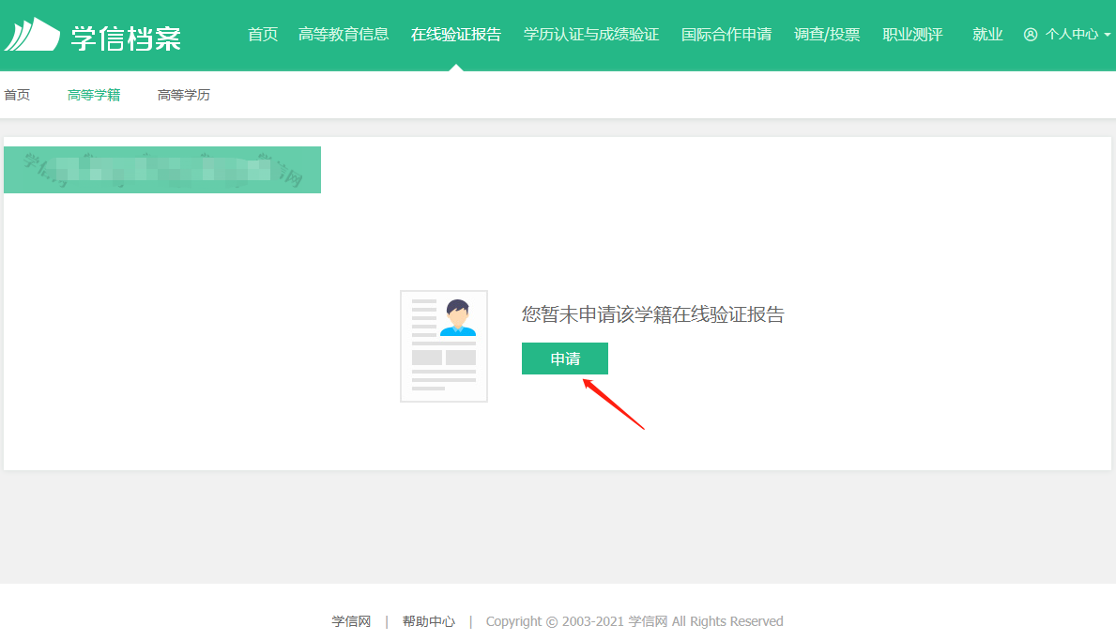

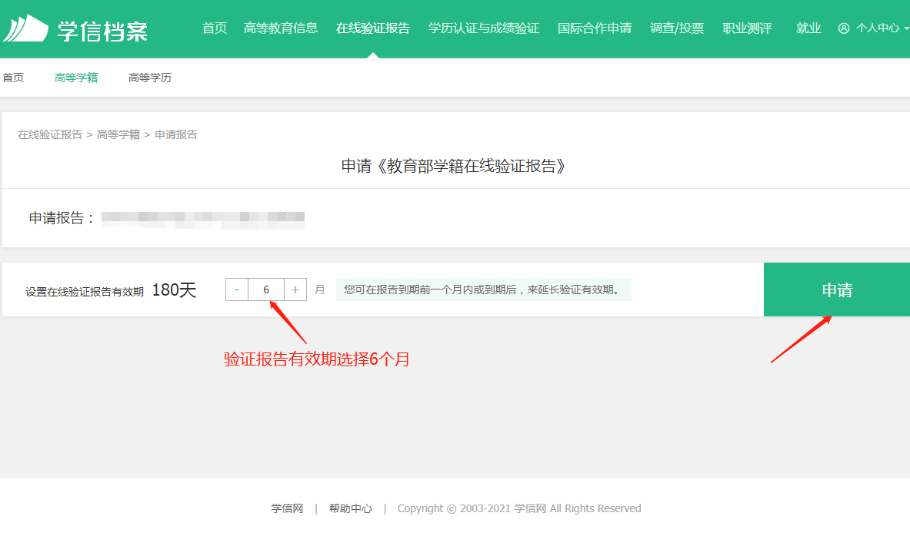

七、查看后，点击右上角下载

